Inhoudtafel

Building Block II - Operatoren 1

Opdracht 2.1 – Berekenen van de absolute waarde van een getal **\*** 1

Opdracht 2.2 – Bepalen of 2 ingevoerde getallen gelijk zijn * 1

Opdracht 2.3 – Converteer het aantal graden Celcius naar graden Farenheit **\*** 1

Opdracht 2.4 – Converteer het aantal graden Farenheit naar graden Celcius **\*** 2

Opdracht 2.5 – Bereken het aantal uren, minuten en seconden **\*\*** 2

Opdracht 2.6 – Bepaal duizendtallen, hondertallen tientallen, eenheden van een getal **\*\*** 2

Opdracht 2.7 – Bereken hoeveel dagen tot nieuwjaar **\*\*** 3

Opdracht 2.8 – Converteer inch naar centimeter **\*** 3

Opdracht 2.9 – Converteer van cm naar inch **\*** 3

Opdracht 2.10 – Omwisselen van 2 getallen **\*** 3

Opdracht 2.11 – bereken prijs inclusief BTW **\*\*** 4

Opdracht 2.12 – Bereken prijs exlusief, inclusief BTW met korting **\*\*** 4

Opdracht 2.13 – BTW nummer validatie **\*\*** 5

Opdracht 2.14 – Scores **\*** 6

Opdracht 2.15 – Snoepautomaat **\*\*\*** 6

Opdracht 2.16 – Even en oneven **\*** 7

Opdracht 2.17 – Kwadraat **\*** 7

Opdracht 2.18 – Uren, overuren, brutoloon **\*** 7

Opdracht 2.19 – Bereken het gewicht voor een constructie **\*** 8

Opdracht 2.20 – Remafstand **\*** 8

# Building Block II - Operatoren

## Opdracht 2.1 – Berekenen van de absolute waarde van een getal **\***

Bepaal de absolute waarde van een getal. (De absolute waarde is de waarde van een getal zonder teken). De gebruiker kan zowel een positief als een negatief getal ingeven. Het resultaat is altijd een positief getal. We maken hierbij gebruik van het type **short** voor ons getal dat we ingeven.

Maak hierbij geen gebruik van de speciale functie Math.Abs() die binnen C# aanwezig is.

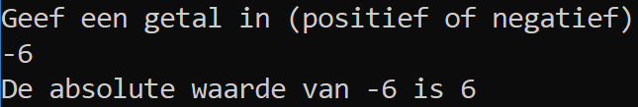

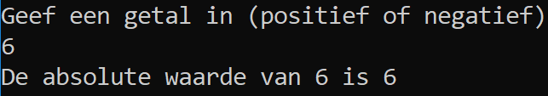

## Opdracht 2.2 – Bepalen of 2 ingevoerde getallen gelijk zijn *

De gebruiker geeft 2 getallen in (zorg dat dit gelijk welk type kan zijn). Ga na of de 2 getallen die ingegeven zijn, hetzelfde getal zijn.

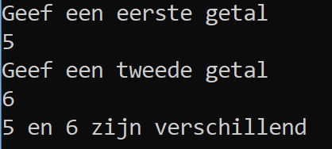 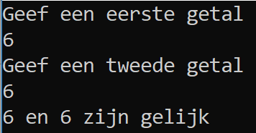

## Opdracht 2.3 – Converteer het aantal graden Celcius naar graden Farenheit **\***

Maak een programma waarbij het aantal graden Celsius wordt ingegeven en deze wordt omgezet naar graden Farenheit.

Farenheit = celsius * 1.8 + 32.

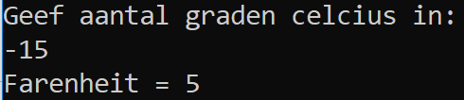

## Opdracht 2.4 – Converteer het aantal graden Farenheit naar graden Celcius **\***

Maak een programma waarbij het aantal graden Farenheit wordt ingegeven en deze wordt omgezet naar graden Celsius. (Rond af naar een geheel getal).

Geef hierbij in commentaar de formule voor de omzetting.

C = 5/9 x (F - 32)

Druk het resultaat af, afgerond naar een geheel getal.

Druk het resultaat vervolgens decimaal af.

Let op met afrondingsfouten en het gebruik van int versus float voor tussenresultaten!

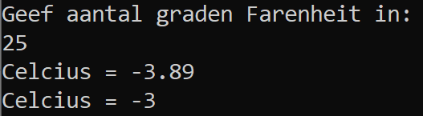

## Opdracht 2.5 – Bereken het aantal uren, minuten en seconden **\*\***

Maak een programma dat een geheel aantal seconden vb 5924 omrekent in uren, minuten en seconden. Het resultaat zou er ongeveer zo moeten uitzien: U:1 M:38 S:44.

Maak dit programma door gebruik te maken van variabelen, alsook door gebruik te maken van de operatoren.

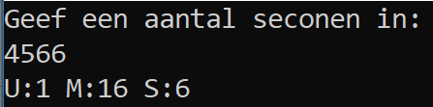

## Opdracht 2.6 – Bepaal duizendtallen, hondertallen tientallen, eenheden van een getal **\*\***

Lees een getal in van 4 cijfers. Lees dit getal in als een **string**. Druk op het scherm af welk cijfer het duizendtal, hondertal, tiental en eenheden is van het ingelezen getal. Voor het duizendtal, hondertal, tiental en eenheid maken we gebruik van **int**.

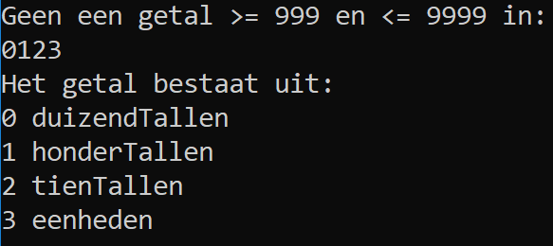

## Opdracht 2.7 – Bereken hoeveel dagen tot nieuwjaar **\*\***

Geef een datum in via het toetsenbord in de vorm ddmmjjjj. Bereken hoeveel dagen het nog duurt voor het terug nieuwjaar is. Er vanuit gaande dat elke maand in het jaar 30 dagen telt.

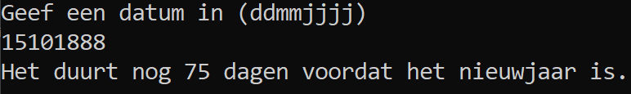

## Opdracht 2.8 – Converteer inch naar centimeter **\***

Schrijf een programma dat de gebruiker om een lengte in inch vraagt en de lengte in centimeter afbeeldt.

Maak hierbij gebruik van de constante:

const float cmPerInch = 2.54f

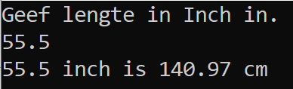

## Opdracht 2.9 – Converteer van cm naar inch **\***

Schrijf een programma dat de gebruiker om een lengte in cm vraagt en de lengte in inch afbeeldt

Maak hierbij weerom gebruik van de constante:

const float cmPerInch = 2.54f

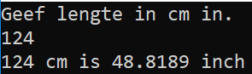

## Opdracht 2.10 – Omwisselen van 2 getallen **\***

Schrijf een programma met twee int variabelen a en b dat vervolgens hun waarden omwisselt

Tip : Denk hoe je een glas cola en een glas limonade kunt omwisselen.

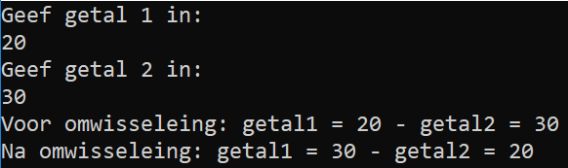

## Opdracht 2.11 – bereken prijs inclusief BTW **\*\***

Schrijf een programma dat de gebruiker vraagt om een prijs exclusief BTW en het BTW percentage (bv. 21).

Het programma toont dan de prijs excl. btw, het btw bedrag en de prijs incl. BTW.

Geef vervolgens een bedrag in inclusief BTW en bereken het bedrag exclusief BTW. Druk het resultaat af.

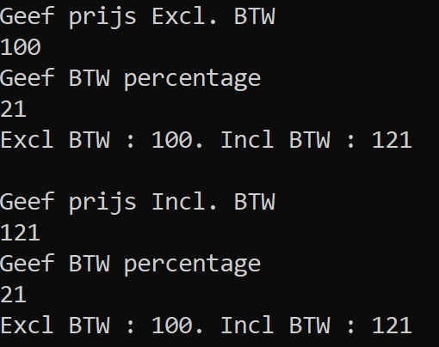

## Opdracht 2.12 – Bereken prijs exlusief, inclusief BTW met korting **\*\***

Schrijf een programma dat de gebruiker vraagt om een prijs exclusief BTW, een kortingspercentage (vb. 4.5) en het BTW percentage (vb. 21).

Het programma toont dan de prijs exclusief BTW, het kortingsbedrag, de prijs exclusief BTW, het BTW bedrag en de prijs inclusief. BTW.

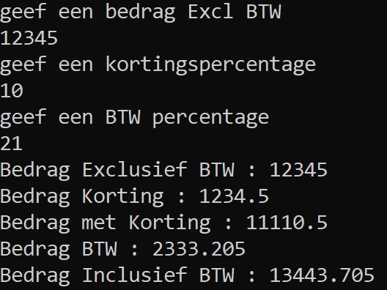

## Opdracht 2.13 – BTW nummer validatie **\*\***

Schrijf een programma waarin je een BTW nummer moet ingeven. Geef weer of dit een geldig of een ongeldig BTW nummer betreft.

De controle van een BTW-nummer:

Een BTW-nummer bestaat uit 9 cijfers. Daarvan zijn de eerste 7 cijfers het eigenlijke BTW-nummer, de laatste 2 cijfers vormen een controlegetal.

Om een BTW-nummer te valideren neemt men de rest van de deling van het eigenlijke BTW-nummer (de eerste 7 cijfers) door 97.

Het controlegetal moet gelijk zijn aan 97 – de rest.

Voorbeeld: BTWnummer 476306127

BTWH

-nummer = 4763061

Controlegetal = 27

Rest na deling door 97. 4763061 % 97 = 70

97 – 70 = 27 = controlegetal

Geldige BTW-nummers:

0408054848

0476306127

0673362122

0426996671

0213252520

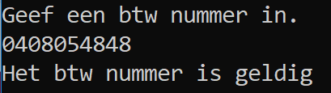 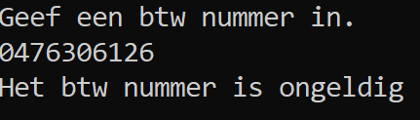

## Opdracht 2.14 – Scores **\***

Een student behaalt op een examen volgende scores: 8, 6, 9 en 4.

Maak een programma dat het gemiddelde berekent (als decimaal getal) en het behaalde percentage (als je weet dat de maximum score op ieder vak 10 is).

Bereken en toon eveneens de som van deze 4 getallen.

Bereken ook het percentage als je weet dat de maximum score gelijk is aan 10.

Gebruik geen array’s mocht je daar al kennis van hebben.

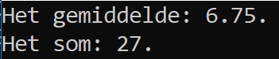

## Opdracht 2.15 – Snoepautomaat **\*\*\***

Gegeven : een te betalen bedrag voor een snoep uit een snoepautomaat.

De kostprijs van de verschillende snoepen varieert tussen € 0,30 en € 1,20.

De klant kan enkel betalen met een stuk van € 2. Het programma moet het wisselgeld uitrekenen : hoeveel stukken van € 1, € 0,50, € 0,20, € 0,10, € 0,05, € 0,02 en € 0,01 moeten er teruggegeven worden. Steeds met zo weinig mogelijk munten!

Test het programma voor een aankoop die € 0,42 kost, voor een aankoop die € 1,02 kost, …

Opgelet: bij bewerkingen met decimale getallen (float, double) geven bewerkingen niet altijd een correct resultaat: 10.0 / 2.0 = 4.9999993 (of zo iets). Gebruik dus de gepaste datatypes.

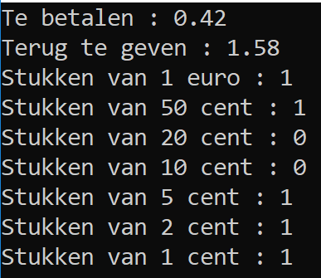

## Opdracht 2.16 – Even en oneven **\***

Schrijf een programma die een integer inleest en vervolgens bepaald of dit getal een even of een oneven getal betreft.

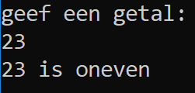 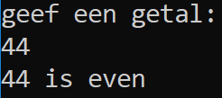

## Opdracht 2.17 – Kwadraat **\***

Vraag de gebruiker om een getal. Lees dat getal in en bereken het kwadraat. Toon het kwadraat.

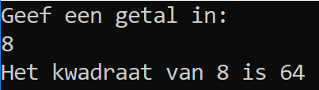

## Opdracht 2.18 – Uren, overuren, brutoloon **\***

Lees het aantal uren, het aantal overuren en het bruto uurloon in.

Bepaal het effectieve brutoloon, als je weet dat overuren aan 150% worden uitbetaald. (Bijv.: 38 uren, 6 overuren, € 25,00 uurloon geeft een brutoloon van € 1 175,00)

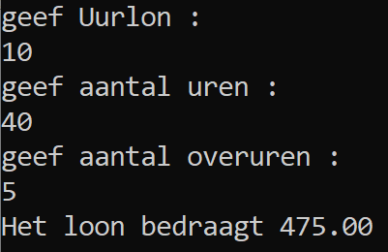

## Opdracht 2.19 – Bereken het gewicht voor een constructie **\***

Een stalen balk met hoogte h en breedte b, die voor een lengte l uit een (stevige) constructie steekt, kan aan het uiteinde maximaal een gewicht g dragen. Dat gewicht wordt berekend als :

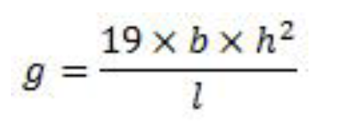

Hierbij worden de lengtematen b, h en l in cm uitgedrukt en het gewicht g in kg.

Lees de drie nodige maten in en bereken het maximale gewicht. Druk het resultaat af.

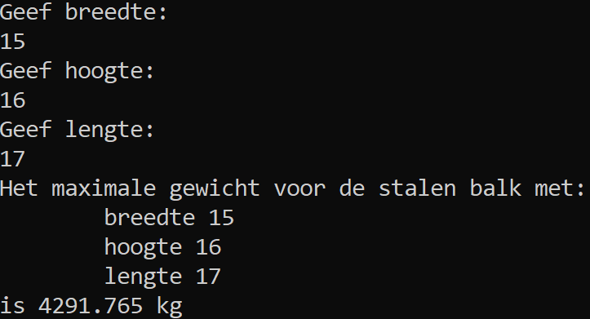

## Opdracht 2.20 – Remafstand **\***

De gebruiker kan de snelheid in km/uur ingeven waarop hij rijdt met de auto.

Aan de hand van deze waarde zal het programma de remafstand berekenen.

De remafstand wordt berekend als volgt:

* Bij droog weer is dit het kwadraat van de snelheid/10 en dit gedeeld door 2 : (S / 10)² / 2
* Bij nat weer is dit het kwadraat van de snelheid/10 en dit gedeeld door 2 vermenigvuldigt met 1.5 : (S / 10)² / 2 * 1.5

Gebruik hierbij de de Pow method uit de Math class.

